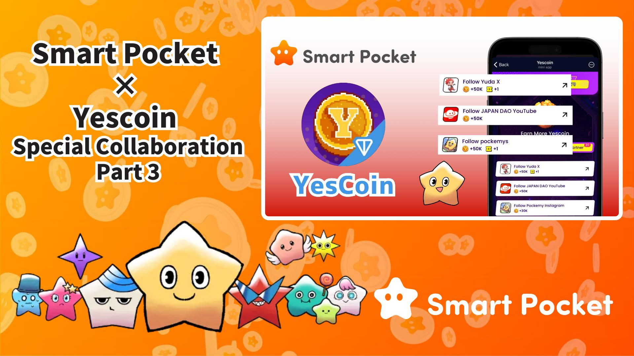

**Smart Pocket × Yescoin Ìbẹ̀pọ̀ Kẹta Ti Bẹrẹ! Gba 130,000 Yescoin Láìsanwo**

**Ìròyìn ayọ̀ ti dé!**

**Lẹ́yìn àṣeyọrí ńlá tí ìbẹ̀pọ̀ tó kọjá ní, ìbẹ̀pọ̀ kẹta tó ti pẹ́ ń bọ̀ ti bẹ̀rẹ̀! Lẹ́yìn yìí, o ní àǹfààní láti gba 130,000 Yescoin láìsanwo!**

# Àkóónú

* Àwọn Ìfọkànbalẹ̀ Nínú Ìbẹ̀pọ̀ Kẹta
* Àwọn Anfààní Ìbẹ̀pọ̀
* Bí a Ṣe Lè Gba (Ìtọ́nisọ́nà Tẹ̀lé Tẹ̀lé)
* Ìparí

# Àwọn Ìfọkànbalẹ̀ Nínú Ìbẹ̀pọ̀ Kẹta

Ìbẹ̀pọ̀ kẹta yìí mú ọ̀nà tuntun wá fún pínpín èrè! Yàtọ̀ sí lílo àwọn àkànṣe àwùjọ, àkòrí yìí tún dá lórí pínpín ìmọ̀ nípasẹ̀ YouTube.

Àwọn nǹkan pàtàkì jẹ́ YouTube JAPAN DAO, tí ó ní 73,000 àwọn ọmọlẹ́yìn. Ó máa yà jẹ́ láti mọ iye àwọn ọmọlẹ́yìn tuntun tí ìbẹ̀pọ̀ yìí máa mú wá. Àwọn fíìmù gẹ́gẹ́ bí "Pockemy" àti "Holy" wà níbẹ̀, àti pé àkóónú míràn tún ń bọ̀ lálẹ̀. Tí o bá tẹ̀lé ikàn yìí, ìwọ á máa gba ìròyìn títún.

# Àwọn Anfààní Ìbẹ̀pọ̀

Ní ìbẹ̀pọ̀ yìí, ìwọ le gba 130,000 Yescoin ní pípè àwọn iṣẹ́ mẹ́ta wònyí:

* Tẹ̀lé àkànṣe X Yuda: 50,000 Yescoin
* Forúkọ sí YouTube JAPAN DAO: 50,000 Yescoin
* Tẹ̀lé àkànṣe X pockemys: 30,000 Yescoin

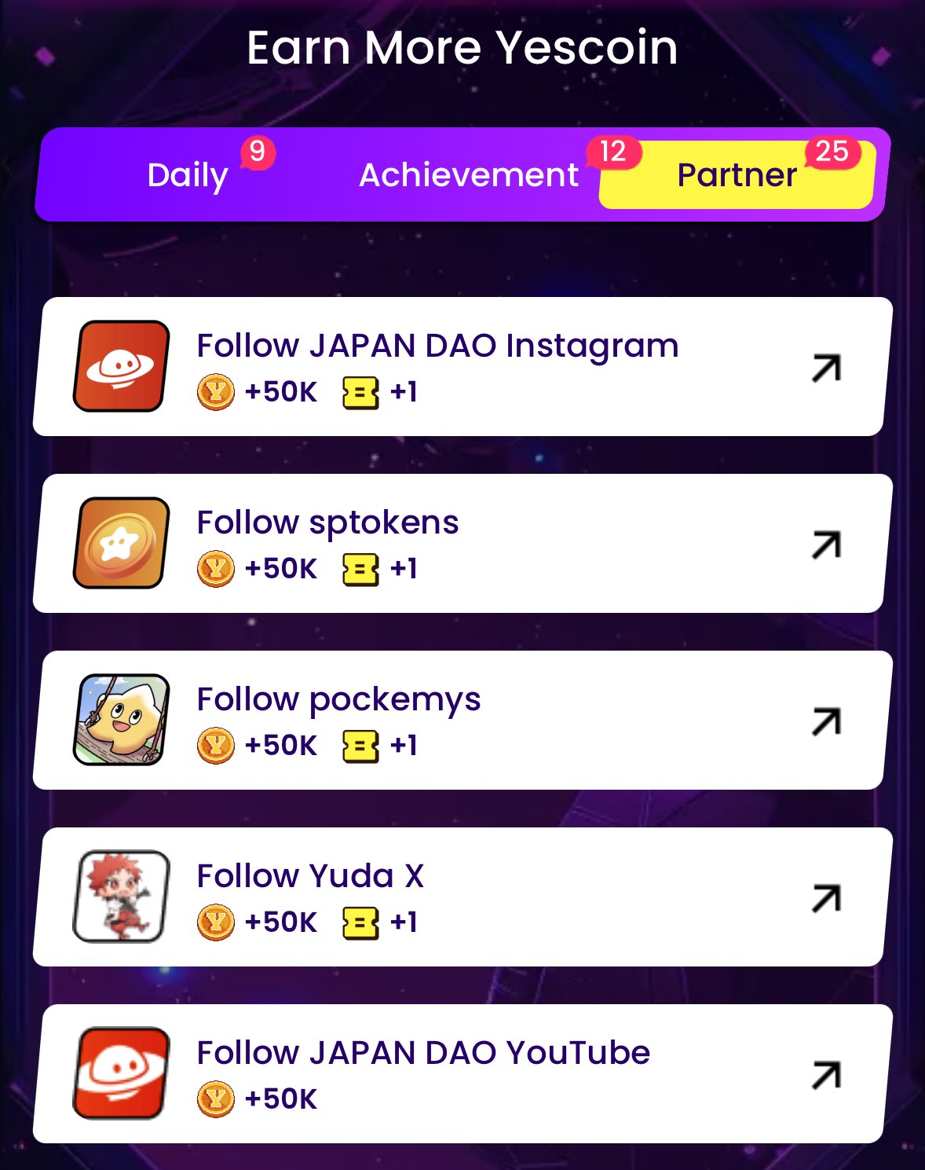

# Bí a Ṣe Lè Gba (Ìtọ́nisọ́nà Tẹ̀lé Tẹ̀lé)

Gbigba èrè rẹ̀ rọrùn púpò! Tẹ̀lé àwọn ìgbésẹ̀ wọ̀nyí:

1. Ṣí i Yescoin ( https://t.me/theYescoin_bot )
2. Tẹ Earn
3. Tẹ Partner
4. Yan iṣẹ́ kọọkan nínú ìbẹ̀pọ̀
5. Tẹ Check
6. Tẹ Claim

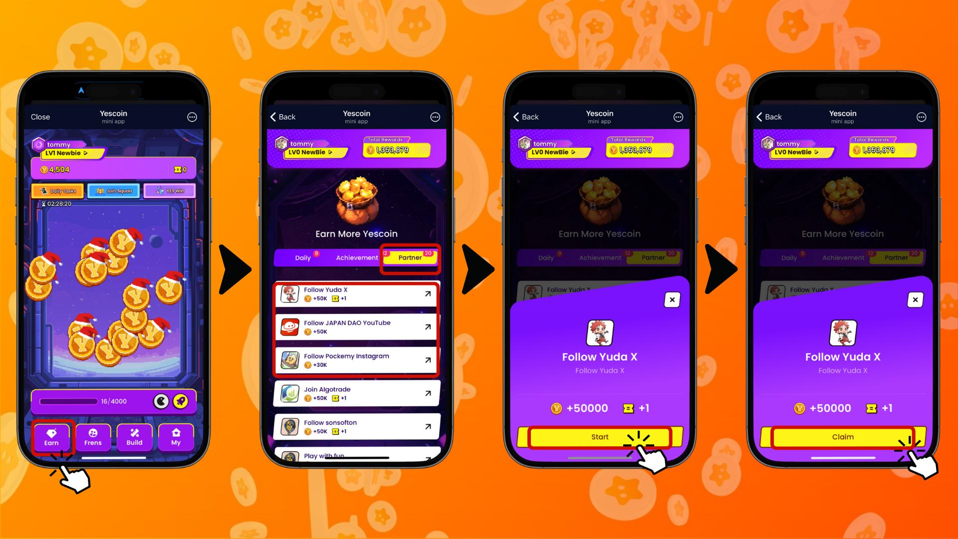

# Ìparí

Ìbẹ̀pọ̀ Yescoin yìí jẹ́ àǹfààní pàtàkì fún àwùjọ Web3! Ní àkókò kékeré, ìwọ lè gba 130,000 Yescoin. Pẹ̀lú ìforúkọ sí YouTube àti tìtẹ̀lé àwọn àkànṣe X, ìwọ á wà nínú ipò àkọ́ni nínú Web3.

## Àwọn Ọ̀rọ̀ Pàtàkì

* Ìròyìn Rọrùn: Gba 130,000 Yescoin nípasẹ̀ iṣẹ́ mẹ́ta rọrùn
* Ìròyìn Aládàáni: Mọ ìmọ̀ títún láti YouTube JAPAN DAO
* Ìbáraẹnisọrọ: Darapọ̀ mọ̀ Yuda àti àwọn àkànṣe míràn

Mà ṣe fi ìbẹ̀pọ̀ pàtàkì yìí ṣàǹfààní! Bẹrẹ báyìí, kí o sì gba 130,000 Yescoin! 🚀🎉

# 📢 Ìròyìn Títún 📢

Àyàtọ̀ Smart Pocket: https://smapocke.com/

Discord Smart Pocket: https://discord.com/invite/smartpocket

Àkànṣe X Smart Pocket: https://x.com/smapocke

Telegram Smart Pocket: https://t.me/smartpocketjp

Àyàtọ̀ JAPAN DAO: https://japandao.jp/

Discord JAPAN DAO: https://discord.com/invite/japandao

Àkànṣe X JAPAN DAO: https://x.com/japandaojp

Àkànṣe X Àgbáyé JAPAN DAO: https://x.com/japandaoen